Perfect Lecture使用手冊

2017.7.19編譯

**使用步驟：**

**功能一、使用Perfect Lecture編譯產生課程投影片及影片：**

1. 切換至Ribbon面板上的 “增益集” 分頁， 按下 “Compile with Perfect Lecture” 後等待編譯完成即可。

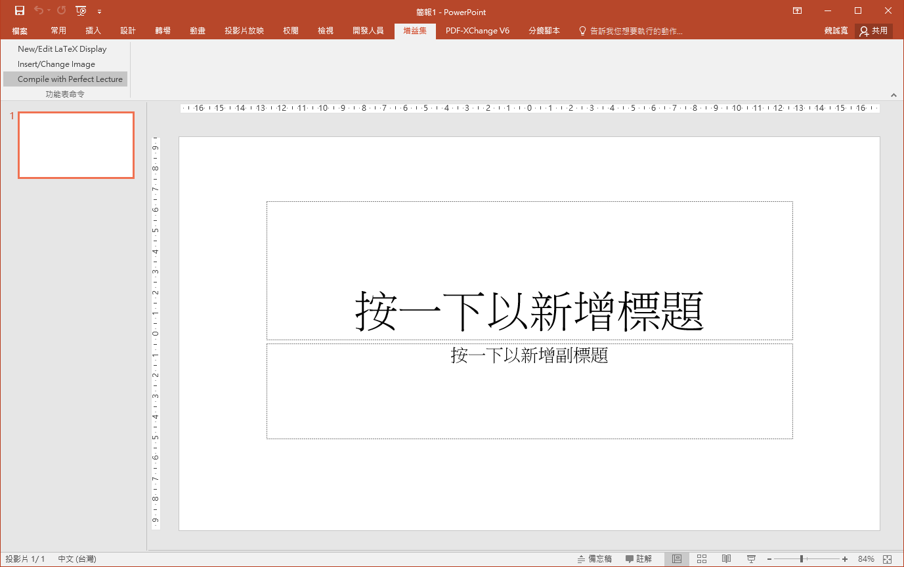

**Perfect Lecture Script**

範例檔可以在 開始功能表 中Perfect Lecture資料夾下的Demo資料夾找到，如下圖所示：

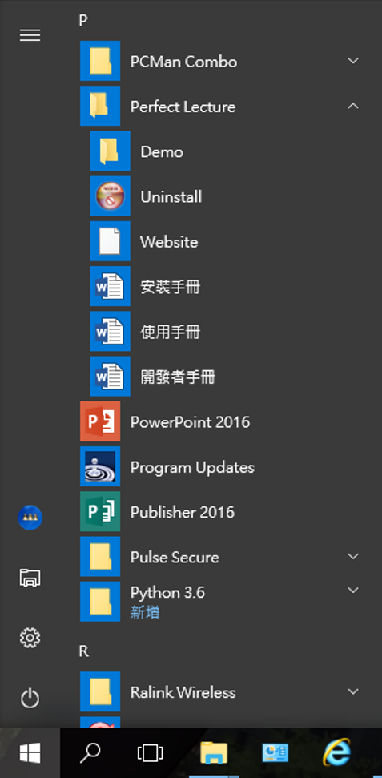 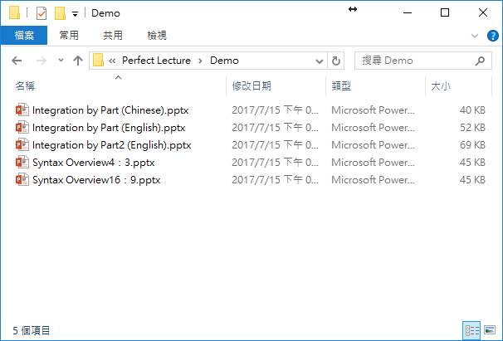

Perfect Lecture是透過編譯投影片備忘稿中的Perfect Lecture Script（以<script>…</script>包起來）產生輸出的教學投影片及影片，如下圖所示：

語法請參考 開始功能表 中Perfect Lecture資料夾下的Demo資料夾下的  
Syntax Overview16：9.pptx檔案

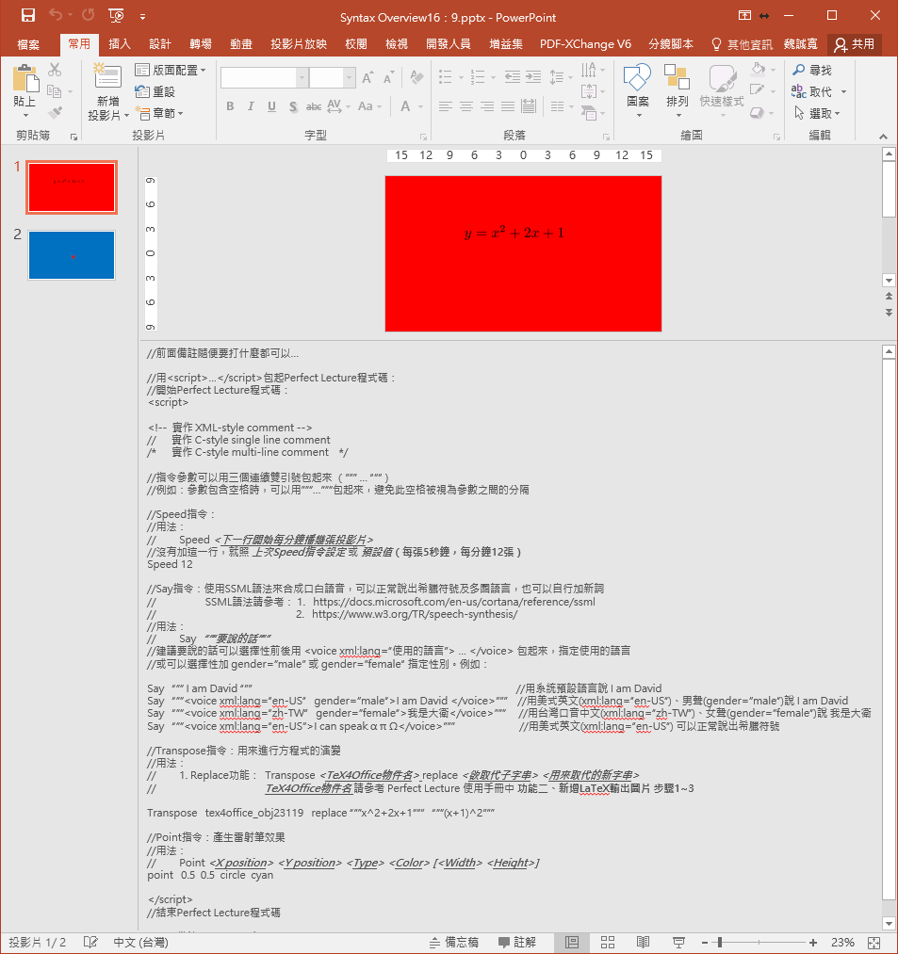

**功能二、新增LaTeX輸出圖片：**

1. 切換至Ribbon面板上的 “增益集” 分頁， 按下 “New/Edit LaTeX Display” 開啟LaTeX編輯器

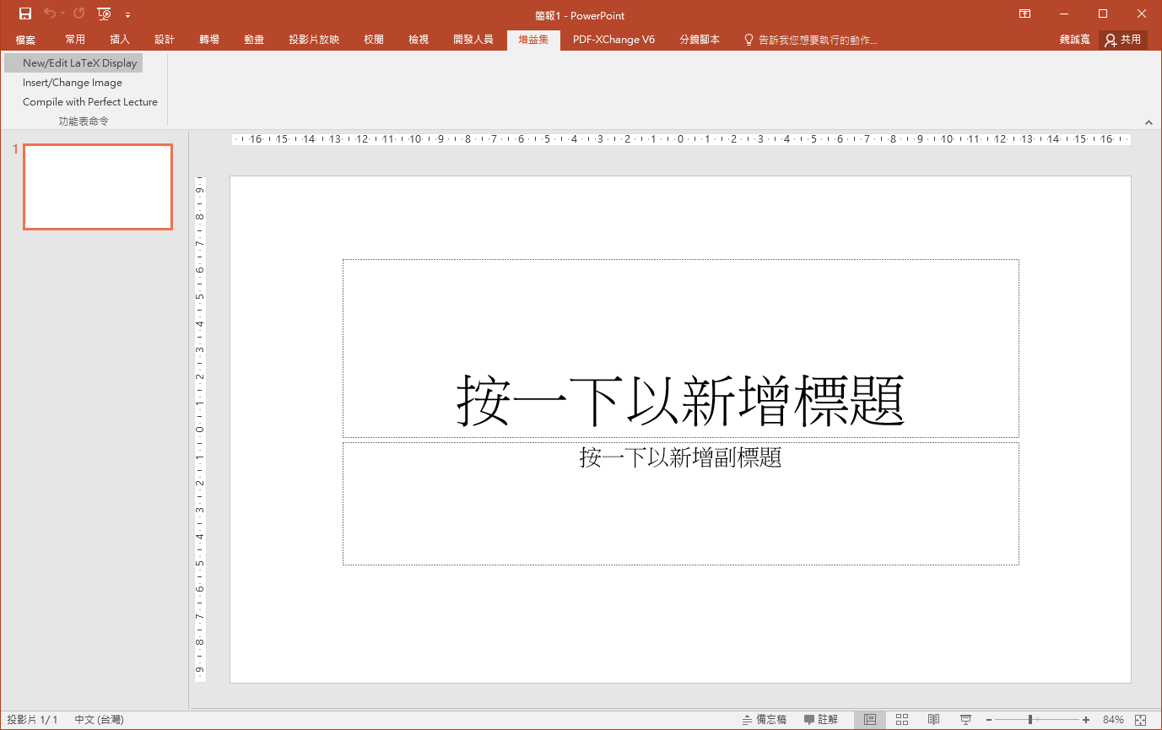

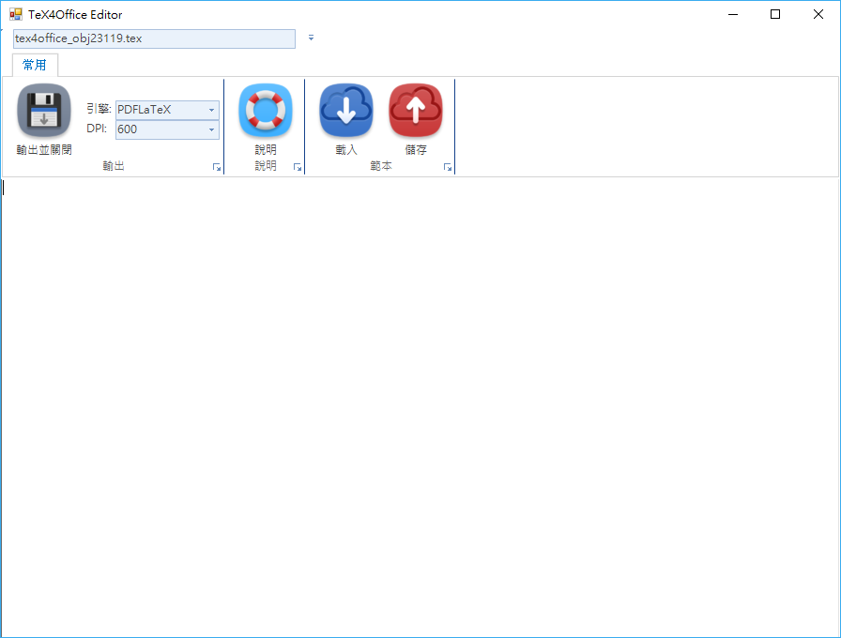

1. 可以按下 “載入” 載入範本

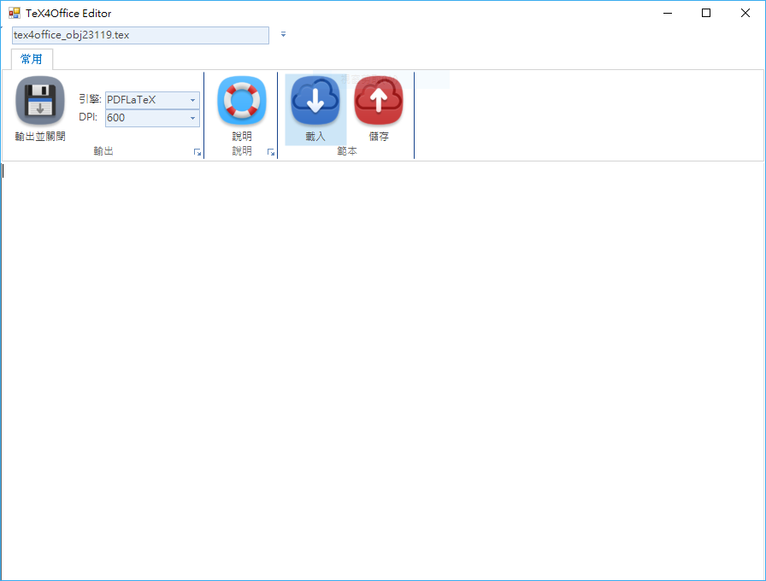

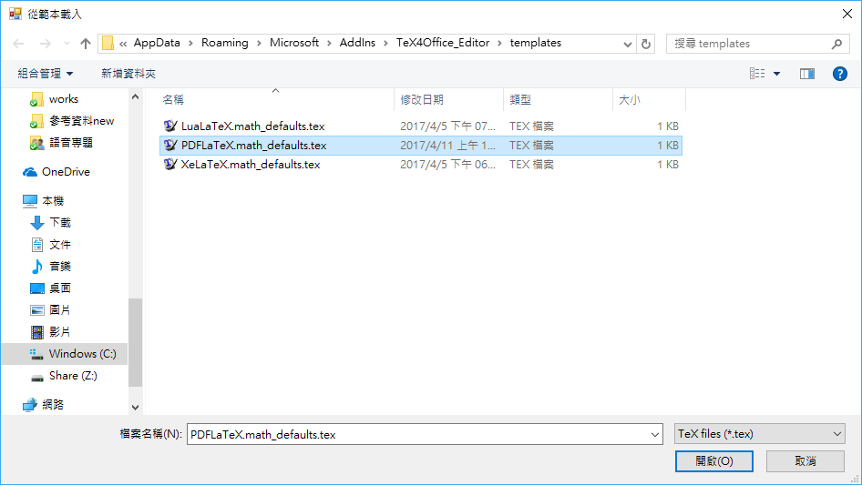

1. 可以在輸入區編輯LaTeX碼、上面輸入格中更改TeX4Office物件名  
   (預設為tex4_office_obj<亂數>.tex)

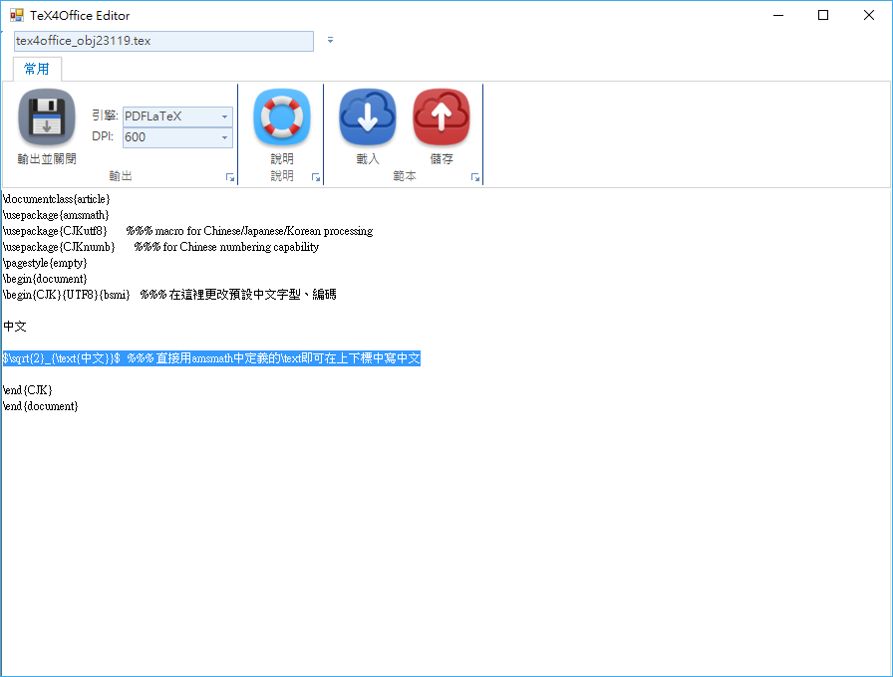

1. 最後按下 “輸出並關閉”，LaTeX輸出圖片就會自動插入Office中

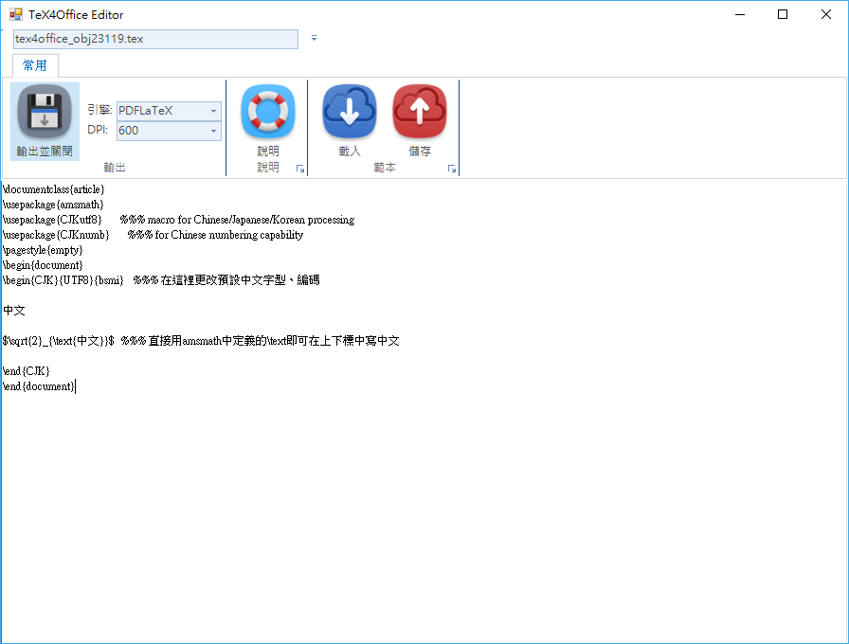

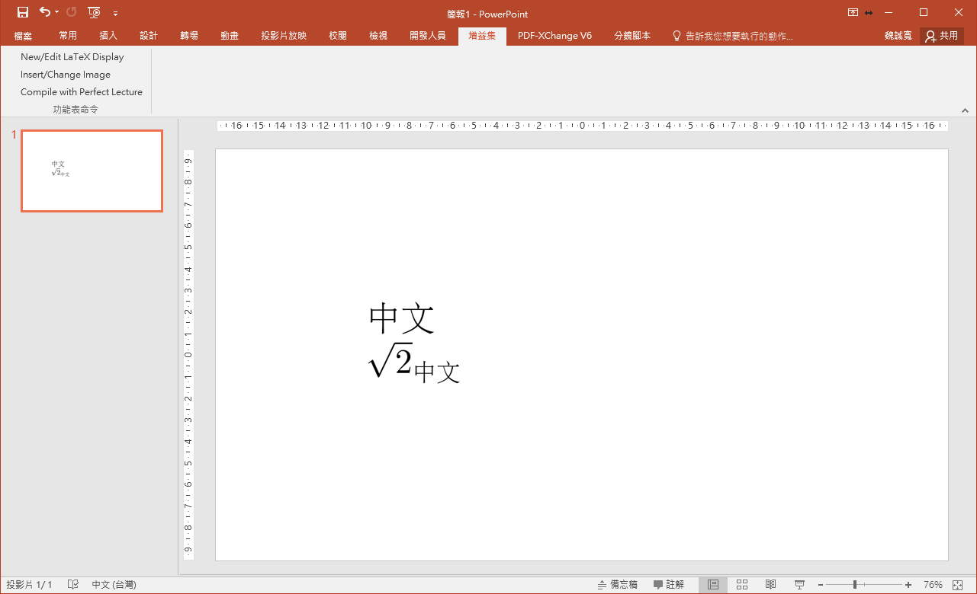

**功能三、編輯現有的LaTeX輸出圖片：**

1. 先選取要編輯的LaTeX輸出圖片

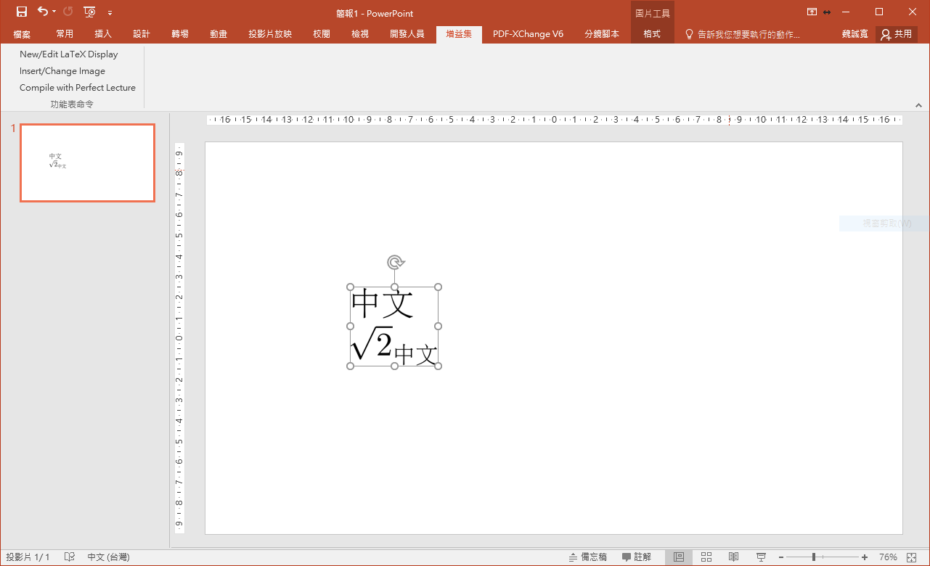

1. 切換至Ribbon面板上的 “增益集” 分頁， 按下 “New/Edit LaTeX Display” 開啟LaTeX編輯器

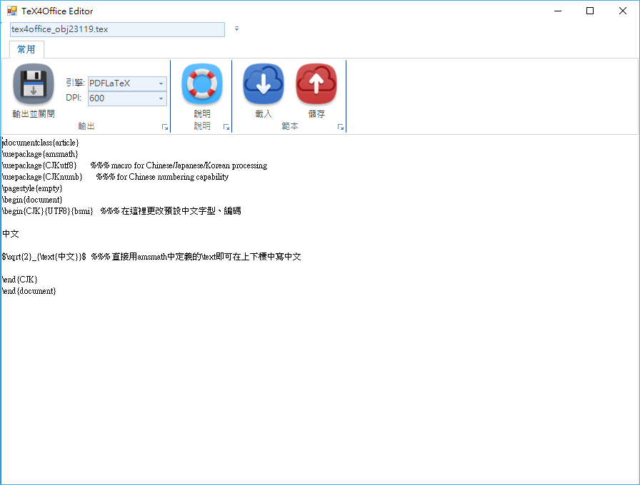

1. 編輯LaTeX碼後，按下 “輸出並關閉”，更新後的LaTeX輸出圖片就會自動插入Office中。  
   (自動繼承舊圖片的設定，例如：大小、旋轉角度、群組、動畫)

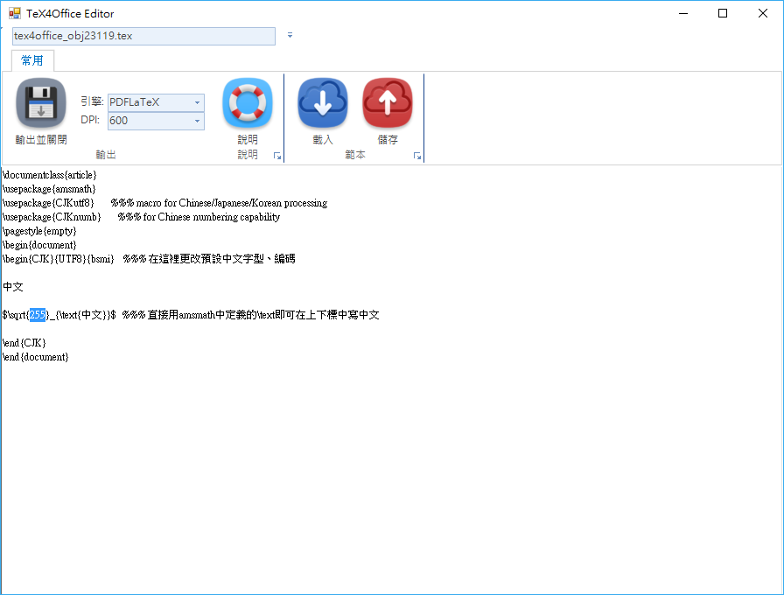

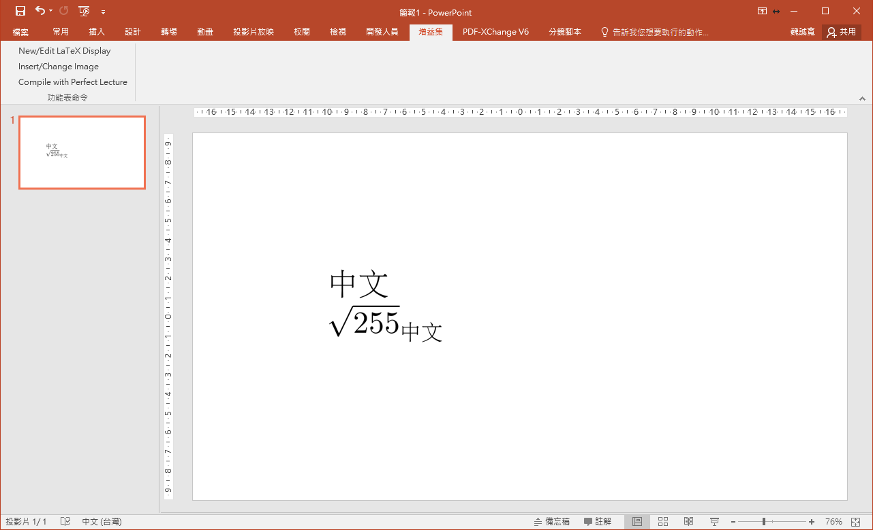

**功能四、插入、更換任意格式圖片：**

1. 若要更換，請先選取要編輯的圖片

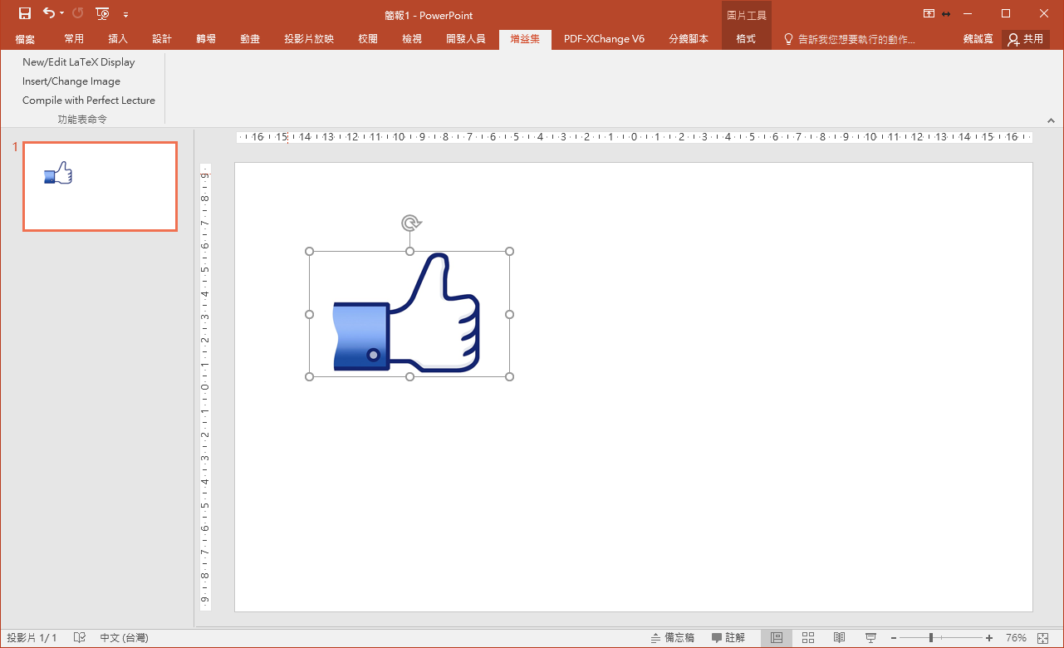

1. 切換至Ribbon面板上的 “增益集” 分頁， 按下 “Insert/Change Image” 開啟檔案方塊，選擇您要插入的圖片，按下 “開啟”。

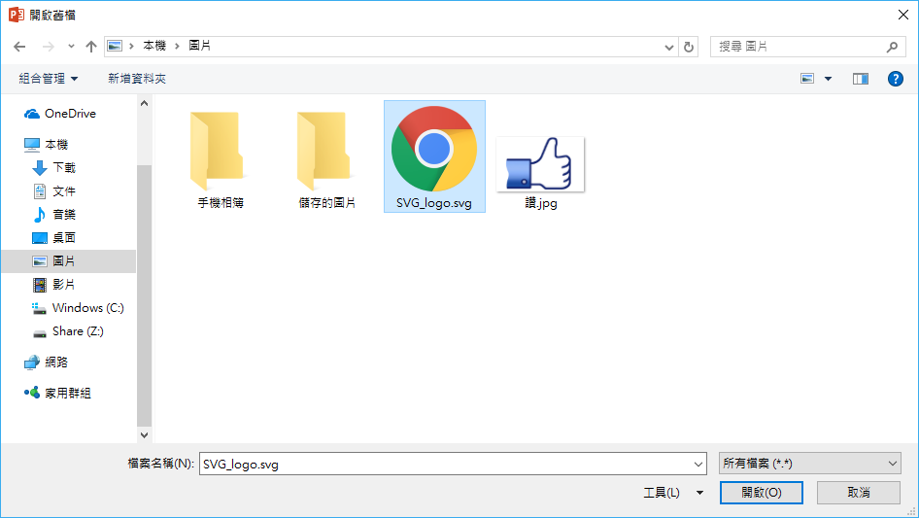

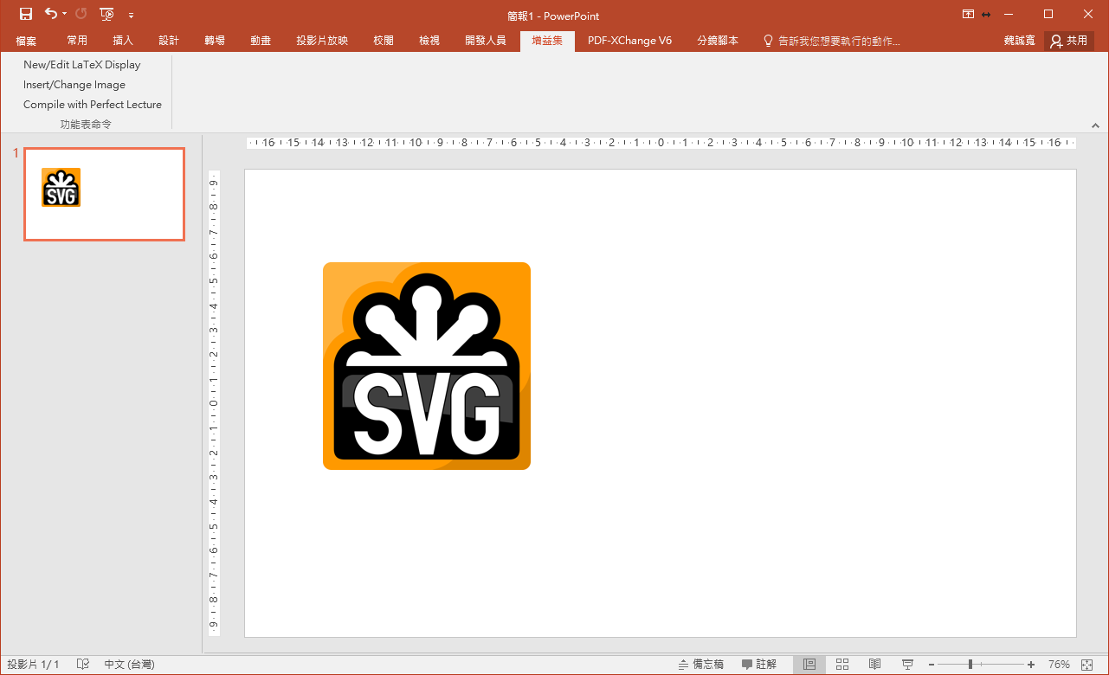

**常見問題：**

1. 三個連續雙引號包起來 （”””…”””）的規則是？

A: """預設是token交界點。所以ABC""" """ 中ABC會單獨切成一個token。

1. 【已知問題】如果按下 "Insert/Change Image" 開啟檔案對話框後直接按關閉，程式會隨機插入一張圖。
2. 【已知問題】如果用另存新檔更改檔名後或遇到其他內部問題，按下"Compile with Perfect Lecture"或"New/Edit LaTeX Display"或"Insert/Change Image"可能會遇到以下錯誤：  
   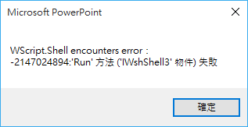

A: 這是微軟VBA的內部問題暫時無解，請關閉檔案重開，功能就會恢復正常。